Информация о самовольно установленных информационных элементах, подлежащих демонтажу, расположенных по адресу: г. Воронеж, Ленинский проспект, 45, 81.

№ | Адрес размещения | Фото | Уведомление о демонтаже | Сведения о владельце
 | Ленинский проспект, 81 | 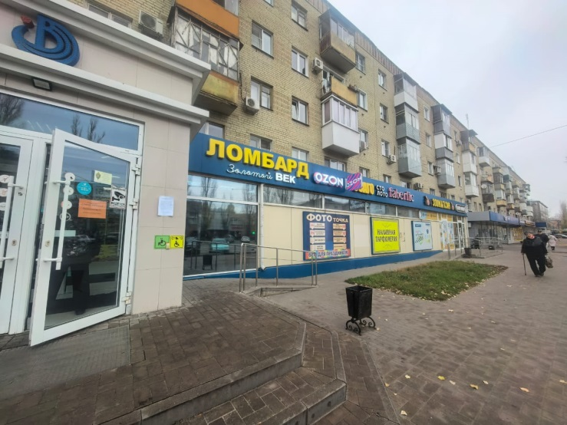 | 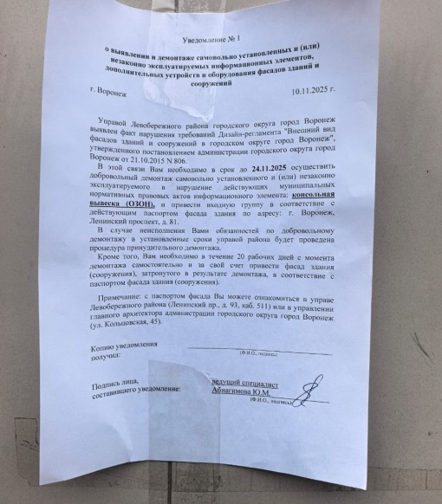 | владелец не установлен
 | Ленинский проспект, 45 | 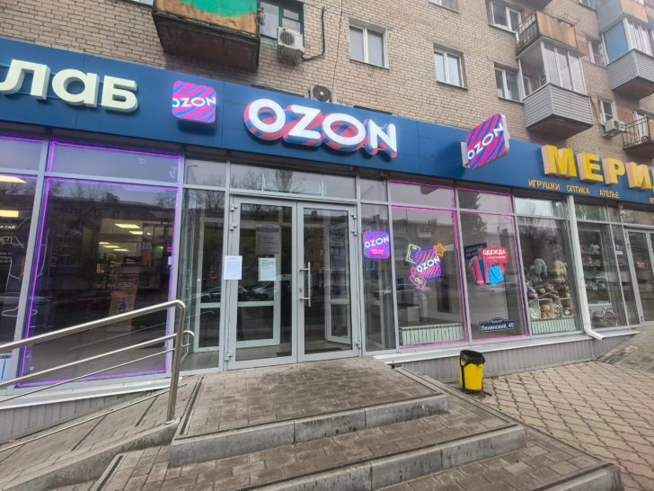 | 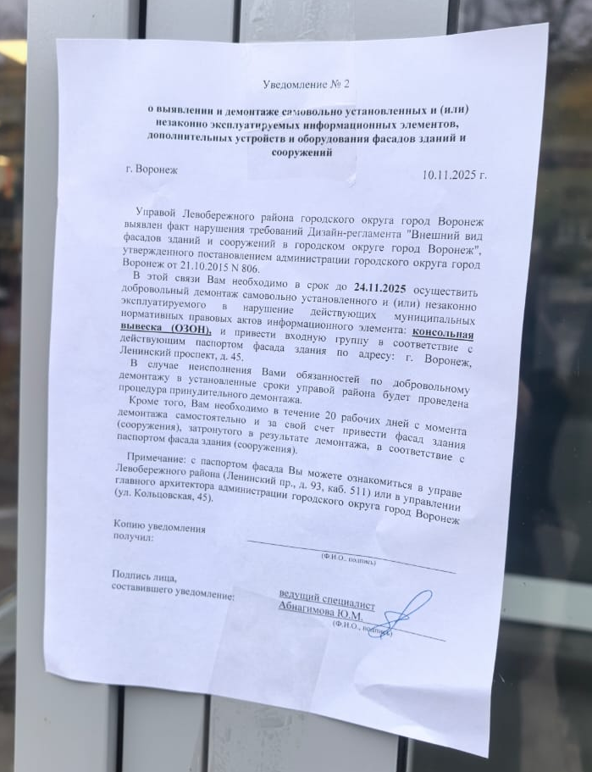 | владелец не установлен

